ソフトウェア設計法及び演習

設計演習1 レポート

提出日：　6月　1 日 　学生番号：256129　　 １組　氏名：杉浦　圭

共同作業者

　　　学生番号：256128　　　 １ 組　氏名：菅原　祥平

　　　学生番号：256125　　　 １ 組　氏名：清水　貴弘

　　　学生番号：256029　　　 １ 組　氏名：伊藤　秀斗

　　　学生番号：256030　　　 １ 組　氏名：伊藤　颯一郎

連絡事項（必要時のみ）

**問１販売管理システムの構造化分析**

1. コンテキストダイアグラム

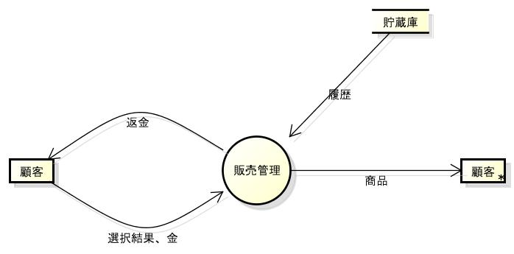

1. 機能階層図

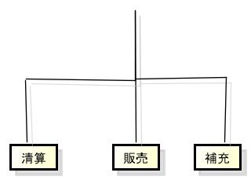

1. レベル１のDFD

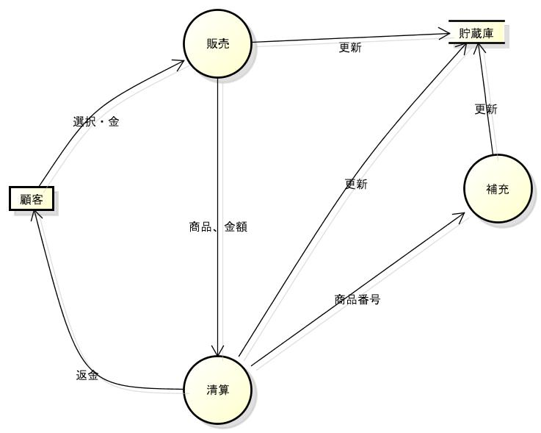

1. 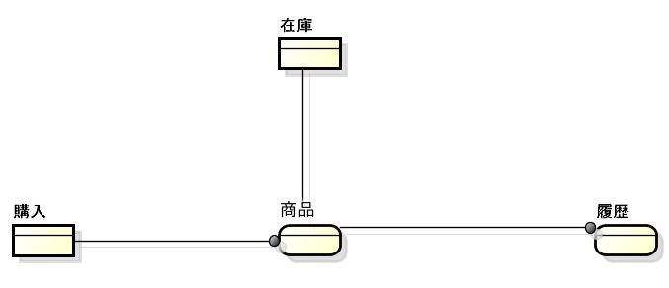ER図

問題点

・会計時の履歴をいかせていないのか商品の売り切れが発生している一方でかなりの量が余っている商品あると感じたので履歴から在庫を考えた方が良い。

・会計時毎回レジに手打ちで商品を入力してるのでバ−コードを導入するべきだ　　と思う

参考文献（タイトル，著者，出版社，出版年）

　[1]　　　　 効果的プログラム開発技法、國友義久、近代科学社、２０１５年２月２８日

　[2]

　[3]

参考URL（ホームページ名，URL）

　[1]

　[2]